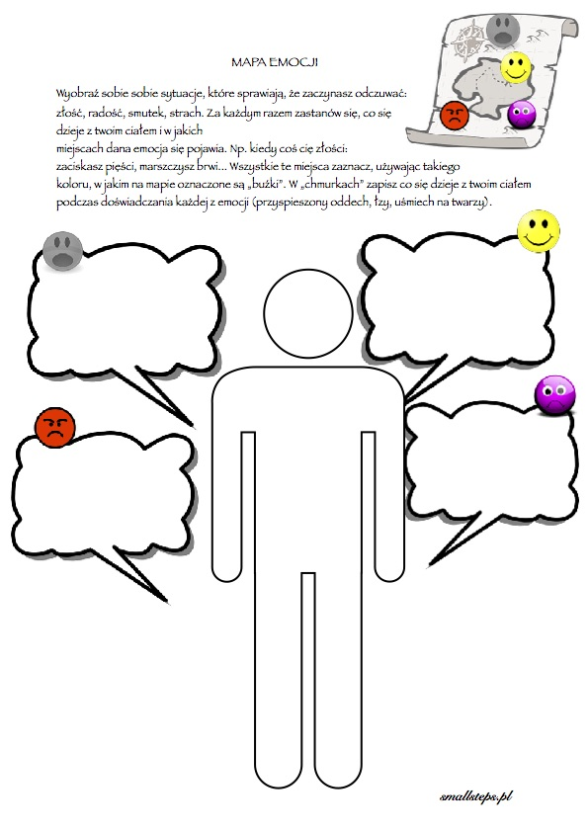
06.04.2020 ZAJĘCIA REWALIDACYJNE KL VII
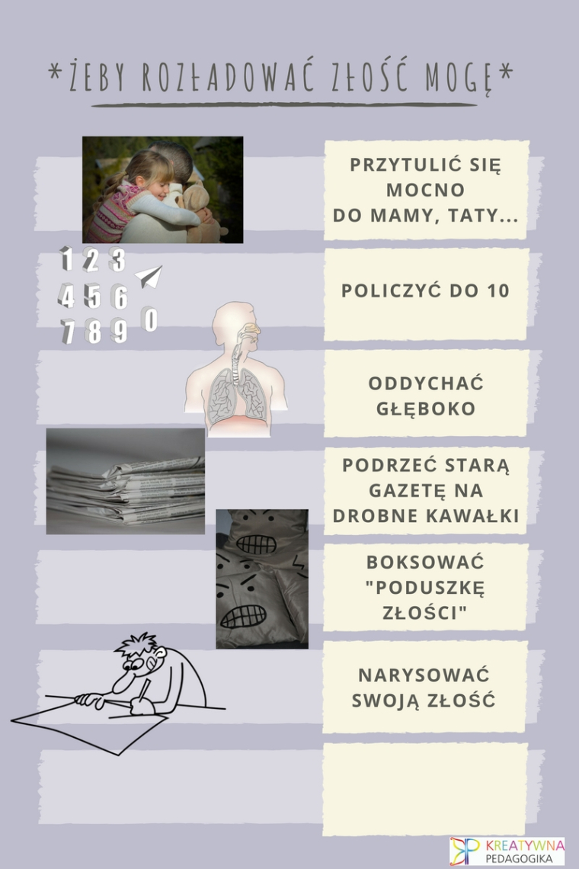
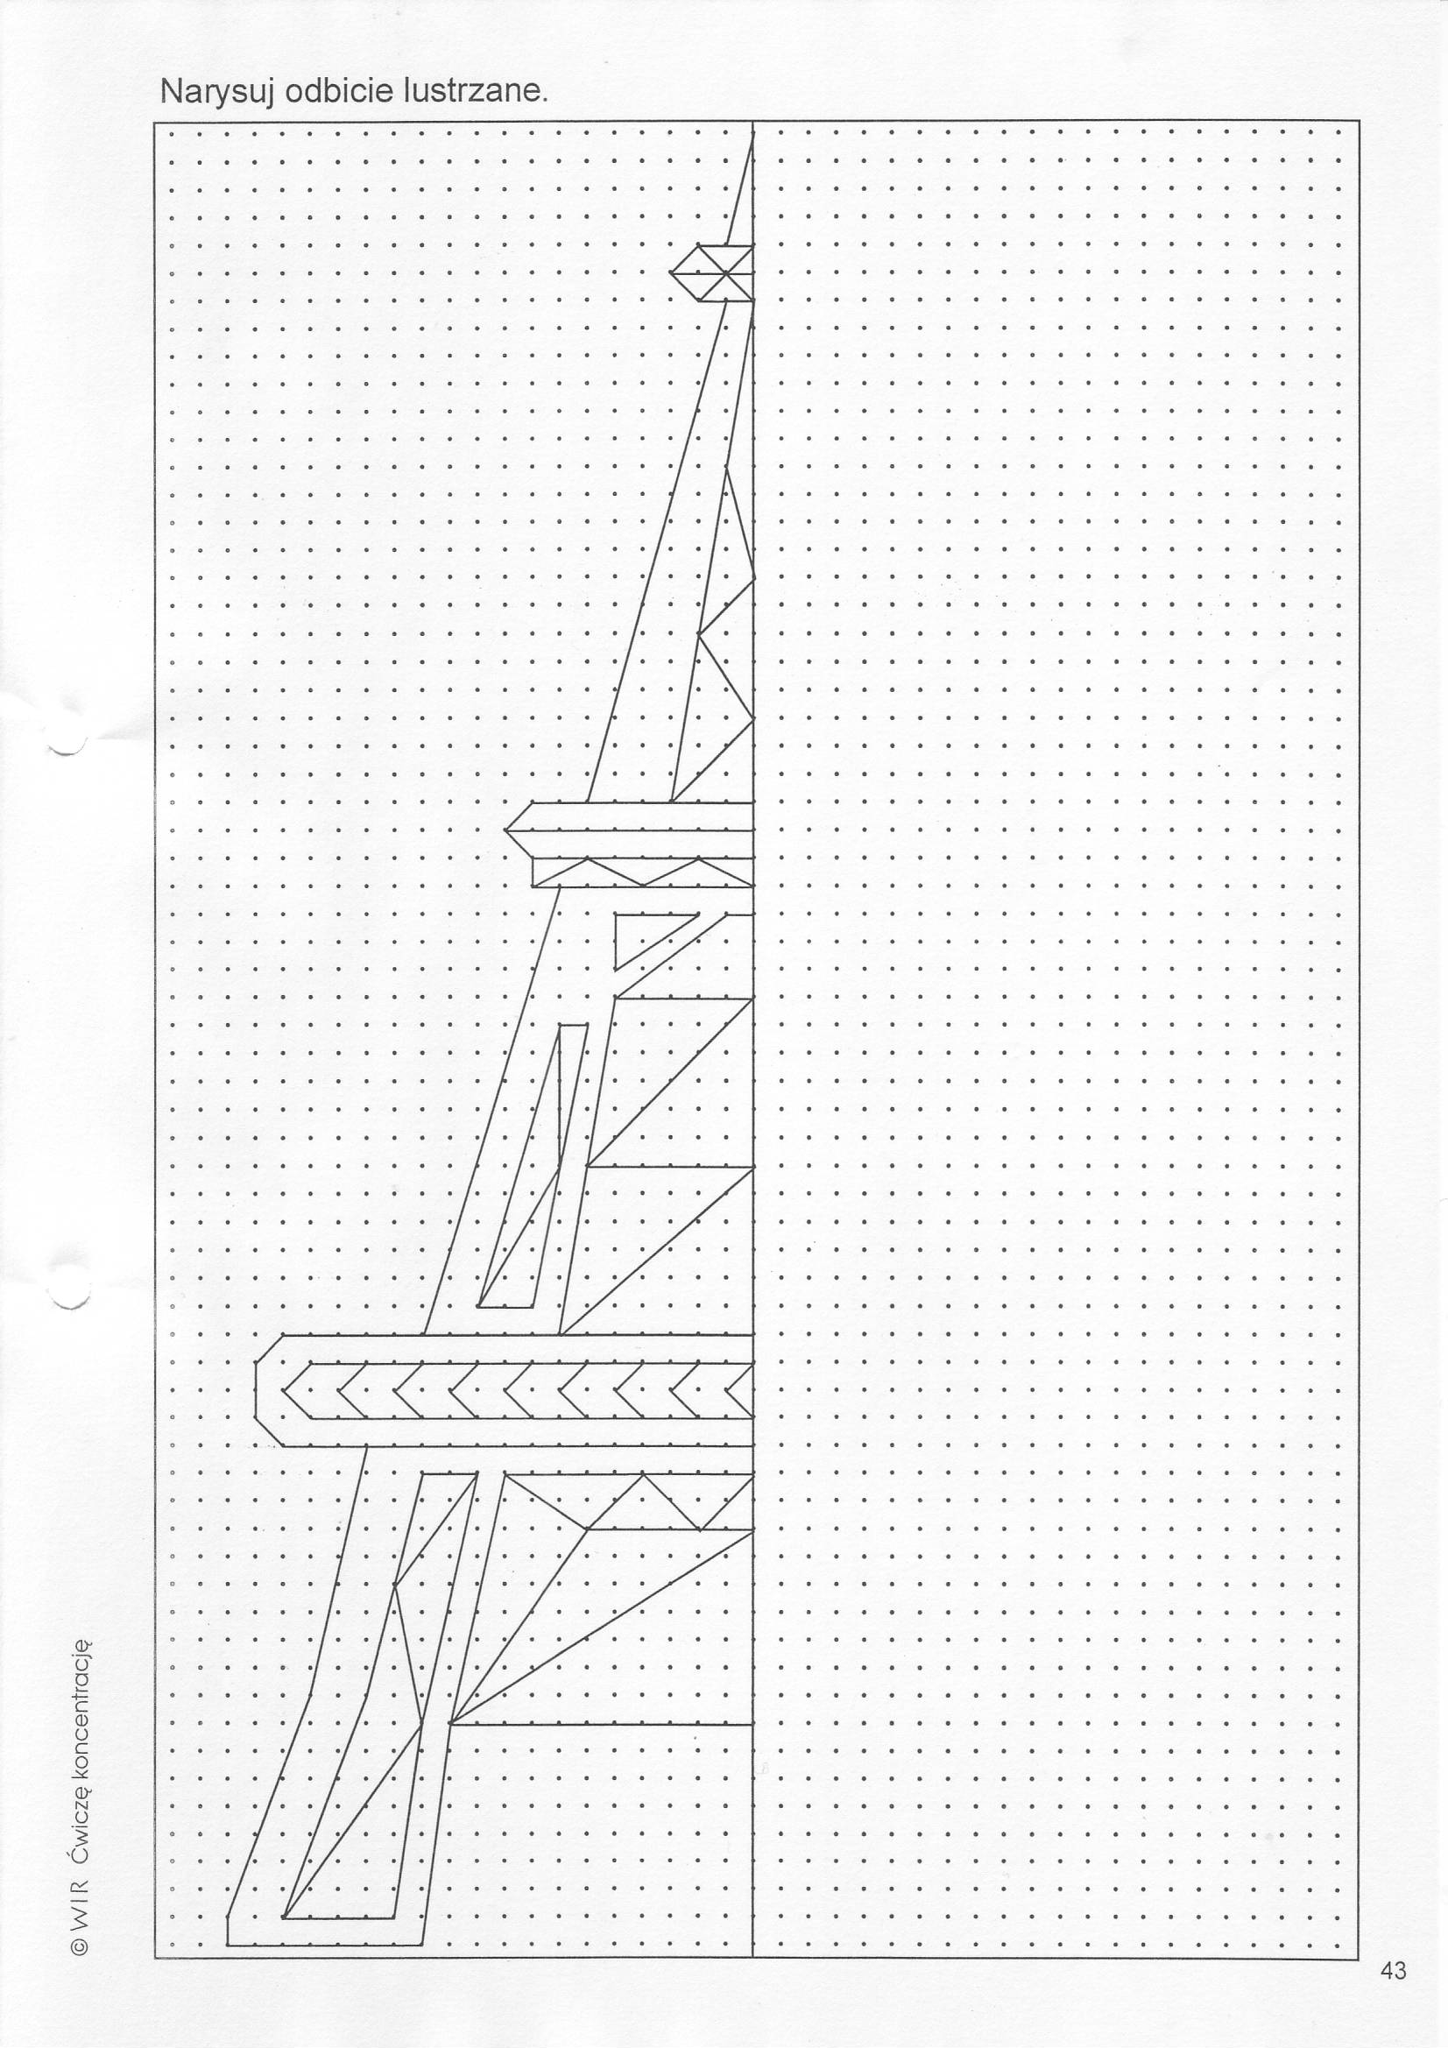
Wkrótce Wielkanoc. Taką dekorację można zrobić wykorzystując: tekturę, papier kolorowy, doniczkę lub niepotrzebny koszyczek, folię do pakowania prezentów, mazak. Sprawi, że ten trudny i smutny czas przyniesie trochę radości.
Zachęcam Cię do wykonania podobnej pracy.
Powodzenia

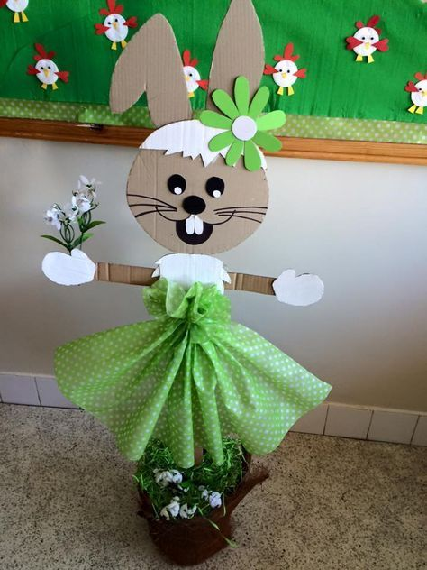

W E S O Ł Y C H Ś W I Ą T !!!

